Отчет о деятельности сектора информационно-аналитической работы администрации муниципального округа город Шахунья за 2025 год
Сектор информационно-аналитической работы является неотъемлемой частью работы администрации, обеспечивая оперативное и всестороннее информационное покрытие деятельности органов власти и подведомственных организаций. В условиях динамично развивающегося информационного пространства, роль сектора в формировании общественного мнения, обеспечении прозрачности и оперативном реагировании на запросы граждан становится особенно значимой.
1. Информационное освещение деятельности администрации
Основной задачей сектора является обеспечение полного и своевременного информирования населения о деятельности администрации и проводимых мероприятиях.
Публикации в социальных сетях: За отчетный период сектором было опубликовано 4027 постов в социальных сетях, включая ВКонтакте, Одноклассники, Телеграмм и МАХ, а также на официальном сайте администрации Это позволило охватить широкую аудиторию и донести актуальную информацию до жителей округа.
Освещение мероприятий: Особое внимание уделялось освещению событий, проводимых в муниципальном округе город Шахунья. Было освещено более 300 мероприятий.
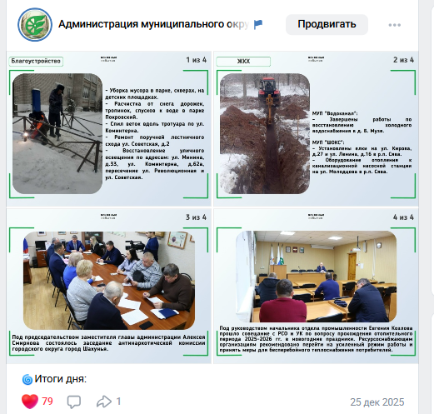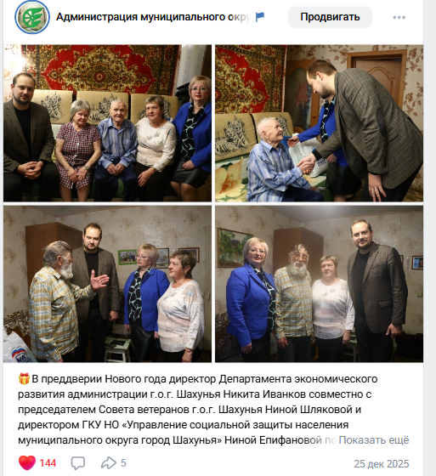

2. Мониторинг информационного пространства
Деятельность сектора не ограничивается лишь публикацией контента. Важнейшей составляющей работы является активный мониторинг информационного пространства для обеспечения информационной безопасности и оперативного реагирования на возникающие вызовы.
Выявление неактуальной информации: Ежедневно проводится мониторинг социальных сетей и общего информационного пространства с целью выявления и оперативного опровержения неактуальной или ложной информации, которая может ввести в заблуждение жителей округа.
Противодействие противоправной деятельности: Особое внимание уделяется мониторингу социальных сетей на предмет выявления и пресечения деятельности лиц, склоняющих население к совершению противоправных действий, связанных с незаконным оборотом наркотических средств и психотропных веществ. Данное направление работы является критически важным для обеспечения общественной безопасности.
3. Развитие цифровых каналов коммуникации
С целью повышения эффективности взаимодействия органов власти и подведомственных организаций с интернет-пользователями, в конце 2025 года была проведена работа по развитию цифровых каналов коммуникации.
Переход на новый мессенджер МАХ: В конце года осуществлен переход на новый мессенджер МАХ. В рамках данного перехода было создано 45 каналов, что расширило возможности для сегментированного информирования и взаимодействия с различными группами населения.
Мониторинг госпабликов: Еженедельно проводится мониторинг госпабликов на предмет выполнения контрольных показателей, установленных Министерством цифрового развития, связи и массовых коммуникаций Российской Федерации.
4. Популяризация госпабликов и рост показателей
В 2025 году одной из приоритетных задач сектора стала популяризация госпабликов в социальной сети ВКонтакте. Основными целями являлись увеличение количества просмотров и прирост подписчиков:
Рост количества подписчиков: Количество подписчиков увеличилось на 20%, достигнув 39 414 человек к декабрю 2025 года, по сравнению с показателем в 31 508 человек в январе того же года.
Рост количества просмотров: Количество просмотров контента выросло на 21%, с 947 249 просмотров в феврале до 1 147 752 просмотров в декабре 2025 года.
Эти показатели демонстрируют повышение интереса жителей к информации, публикуемой на официальных страницах администрации, и эффективность применяемых секторам методов продвижения.
5. Превентивные информационные кампании
Для формирования позитивного общественного мнения и снижения уровня негатива со стороны жителей округа, ежемесячно на страницах администрации муниципального округа город Шахунья проводятся превентивные информационные кампании. Данные кампании охватывают широкий спектр тем и направлены на просвещение населения, разъяснение позиций администрации и предотвращение возникновения конфликтных ситуаций.
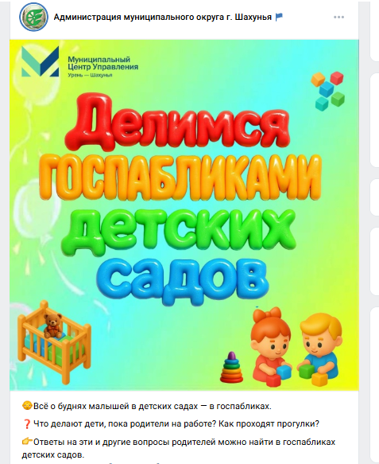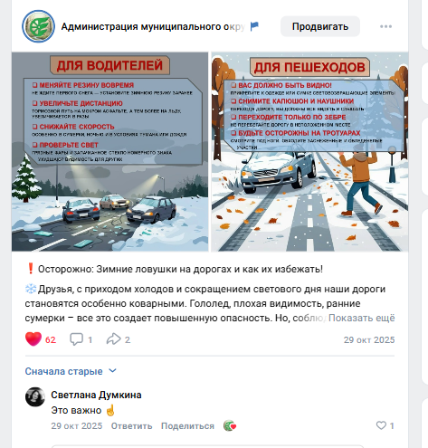
6. Взаимодействие с Центром управления региона и обработка обращений граждан.
Эффективное взаимодействие с гражданами является одним из ключевых направлений работы сектора. В 2025 году, в рамках сотрудничества с Центром управления региона Нижегородской области, сектором была проведена значительная работа по обработке электронных обращений граждан.

Обработка электронных обращений: Через информационную систему «Инцидент менеджмент» было обработано 765 электронных обращений граждан. Этот показатель на 5% превышает данные предыдущего периода, когда было обработано 727 обращений, что свидетельствует об увеличении активности граждан и эффективности работы сектора по их обработке. Среднее время работы исполнителя с инцидентом (чистое время от назначения инцидента до согласования) составило 2 часа 53 минуты.
Основные тематики обращений: Анализ обращений показал, что наиболее актуальными для жителей округа являются вопросы, связанные с дорогами (234 обращения), ЖКХ (154 обращения), благоустройством (116 обращений) и общественным транспортом (56 обращений). Остальные обращения касались прочих тем.
Каналы поступления обращений: Важно отметить, что 71% всех обращений (524 жалобы) поступили через официальные сообщества (госпаблики), что подчеркивает их роль как основного канала коммуникации между населением и администрацией. 29% обращений (223 жалобы) были зафиксированы на неофициальных площадках (сторонних ресурсах).

